兰铁取水泵站景观提升改造项目“砥砺”双亭设计

Landscape upgrade and transformation project of lantie water intake pumping station "dili" double pavilion design

孟洵 范宇飞 张小兰

MengXun FanYufei ZhangXiaolan

(甘肃省水利水电勘测设计研究院有限责任公司，甘肃 兰州 730000)

摘要：拆除现状泵站厂房上部结构和闸门粱、柱等上部结构，保留水下墙和闸墩，在水下墙和闸墩上各新建一处观景平台，并在两观景平台上新建“砥砺”双亭，连接因现状泵站而阻断的滨河漫步道，增加连通滨河漫步道和观景平台间的楼梯。新建观景平台采用钢筋混凝土梁板结构，“砥砺”双亭采用钢结构。

关键词：兰铁取水泵站；观景平台；“砥砺”双亭

中图分类号： 文献标志码： 文章编号：

**1前言**

兰铁取水泵站地处素有“兰州外滩”美誉之称的兰州市黄河风情线，东北角临龙王庙，南侧临南滨河东路，西南角临体育公园，黄河对岸就是马拉松文化主题公园及甘肃省国际会展中心，观景视角位置极佳。兰铁泵站建于上世纪末，主要为原兰州铁路局提供水源。2008年兰铁使用自来水后，该泵站被废弃。昔日的泵站，如今为保护生态而废弃，经过改造已成为市民休闲好去处。

改造前 改造后

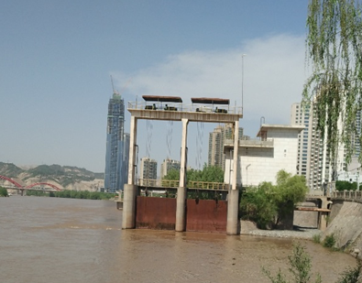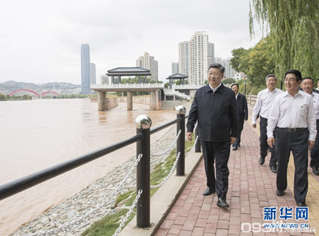

本图片来自新华网

**2 设计指导思想**

（1）定位总策略：形象标杆—聚焦全城影响；产品标杆—引领产品升级；价值标杆—实现优质生活。

（2）设计原则

① 强调“以人为本”的设计思想，处理好人与建筑、人与环境、人与交通、人与空间以及人与人之间的关系。设计从总体上统筹考虑建筑、道路、周边城市空间之间的和谐关系。

② 坚持社会效益、环境效益统一的原则，合理配置自然资源，优化用地结构，配套建设各项目设施。

③ 在遵循 “经济、适用、美观”原则的同时对地块进行合理利用，在满足使用需求的情况下，做到最大化的因地制宜。

④ 设计尽量采用新材料，新设备，新技术，力求达到环保节能的绿色建筑标准。

**3建筑物选型**

观景平台上建亭，使入内歇足休息的人有景可赏，同时建亭后成为一处美景，园亭在这里往往可以起到画龙点睛的作用。《园冶》中有一段精彩的描述："花间隐榭，水际安亭，斯园林而得致者。惟榭只隐花间，亭胡拘水际，通泉竹里，按景山颠，或翠筠茂密之阿；苍松蟠郁之麓；或借濠濮之上，入想观鱼；倘支沧浪之中，非歌濯足。亭安有式，基立无凭。

**4观景平台高程**

根据《防洪标准》（GB 50201-2014）以及《黄河甘肃段防洪工程初步设计报告》之规定，兰州城区已建堤防基本按照100年一遇洪水设防。现状泵站和闸墩平台高程满足防洪高程要求，延用观景平台的设防标准为100年一遇，相应洪峰流量为6500m3/s。

引用《甘肃省黄河流域防洪规划及综合规划报告》 ：堤顶超高取值（Y）为0.8～1m，结合我省实际情况，并考虑一定的安全余地后，综合考虑各堤防级别、堤线布置、气象及堤型设计资料后，最终确定黄河兰州市防洪工程堤顶超高计算表，见表4-1。

黄河兰州市堤顶超高计算表 表4-1

| 项目所在市州 | 防护  范围 | 计算  风速(m/s) | 计算吹程  F | 风向角度β | 风壅水面高度e  （m） | 安全加高值  A  （m） | 设计波浪爬高R（m） | | 堤顶超高计算值（m） | | 堤顶超高取值  （m） |
| --- | --- | --- | --- | --- | --- | --- | --- | --- | --- | --- | --- |
| m=1.5～5.0 | m≤1.0 | m=1.5～5.0 | m≤1.0 |
| 兰州市 | 城区 | 24 | 300 | 45 | 0.003 | 1 |  | 0.565 |  | 1.567 | 1.6 |

综上所述，观景平台设计高程为1515.633，高于6500 m3/s的设防高程。

**4方案的设计构思和特点**

（1）未改变原有流道功能，利用原有水下墙和闸墩，在不破坏原有结构形式的基础上，新建观景平台和“砥砺”双亭。

（2）注重与周边城市环境协调关系建筑组合高低搭配，形成了统一的城市界面和形象。

（3）与周边环境相协调，照顾不同方向外观形象。内部空间灵活、舒适，采用符合当地气候特点和使用习惯，并为市民提供安静、雅致的使用环境。

将工业旧泵站厂房改造为一观景建筑，可作为兰州黄河风情线景观带里面的一张名片，一个景观节点，为黄河风情线增添浓墨重彩的一笔。

观景平台上修建双亭，取名“砥砺”双亭。

砥砺，指磨刀石，也指磨炼锻炼，用来表示革命意志，也可以表示相互之间勉励。词语出自《山海经·西山经》，"西南三百六十里，曰 崦嵫之山 …… 苕水出焉，而西流注于海，其中多砥砺。"

亭子为仿古建筑风雨亭，构件本身受力状态与形象之间内在的联系，达到了力与美的统一。色调简洁明快，屋顶舒展平远，给人庄重，大方的印象。

在观景平台的亭子周围增设了若干木凳，使人们可以休息驻足观赏祖国的母亲河一黄河，怀抱一个好的心情工作、学习和生活。

汉白玉栏杆通体洁白，从中国古代起，就用这种石料制作宫殿中的石阶和护栏，所谓“玉砌朱栏”，华丽如玉，所以称做汉白玉。天安门前的华表，金水桥，宫内的宫殿基座，石阶，护栏都是用汉白玉制作的。

在水下墙结构形式保持不变的情况下，外贴片石用于装饰作用。与堤坝浆砌石护坡遥相辉映，视觉一致，使得人们在新建的滨河漫步道上行走感受到舒适，平台的设置不突兀。

**5观景平台设计**

观景平台分为两部分：泵房观景平台和闸墩观景平台。泵房观景平台为拆除原有泵站厂房上部结构，水下墙部分保持结构形式不变，利用水下墙新建观景平台；闸墩观景平台为拆除原有闸门粱、柱等上部结构，闸墩部分保持结构形式不变，利用闸墩新建观景平台。

**6“砥砺”双亭设计**

仿古建筑风雨亭，钢结构主体，轻型建筑材料，在水下墙和闸墩结构保持不变的情况下，确保建筑的安全性。立面采用一部分仿古元素花格，与整体建筑物风格相一致。

参考文献：

[1] 水利部黄河水利委员会.甘肃省黄河流域防洪规划及综合规划报告[R],2012.

[2] 住房和城乡建设部.防洪标准GB 50201-2014 [S]. 北京：中国计划出版社,2015.

[3] 甘肃省水利水电勘测设计研究院.黄河甘肃段防洪工程初步设计报告[R],2015.

[4] 新华网.习近平在兰州考察黄河治理项目[Z],2019.

作者简介：孟洵（1984-），女（汉族），河北唐山人，工程师，硕士，主要从事水利项目建筑设计，E-mail:3710316@qq.com。

范宇飞（1983-），男（汉族），甘肃临洮人，高级工程师，本科，主要从事水利项目结构设计，E-mail: [280902618@qq.com](mailto:280902618@qq.com)。

张小兰（1971-），女（汉族），陕西大荔人，高级工程师，专科，主要从事水利项目建筑电气设计，E-mail: 745299518@qq.com。

通信地址：730000 兰州市城关区平凉路284号 甘肃省水利水电勘测设计研究院有限责任公司 孟洵 范宇飞 张小兰（收）

联系电话：13609351871 8806502

15002606674 8806502

13919047004 8806542